**مقدمه**

**شناخت راه‌های مراقبت از قلب با انجام ورزش‌های قلبی عروقی منظم و رژیم غذایی متعادل برای همه روشن است، اما راه‌های مؤثر برای مراقبت از ریه‌ها ممکن است کمی پیچیده‌تر به نظر برسد. انجمن ریه آمریکا ۸ روش کارآمد برای بهبود سلامت ریه و پیشگیری از بیماری‌های مزمن مانند COPD(بیماری انسدادی مزمن ریوی) پیشنهاد کرده است.**

**یکی از این راه‌ها افزایش مصرف آنتی‌اکسیدان‌ها است. مواد غذایی سرشار از آنتی‌اکسیدان‌ها و ترکیبات گلوکوزینولات مانند کلم بروکلی، جوانه بروکسل و خربزه، به بهبود عملکرد ریه کمک می‌کنند. طبق تحقیقات موسسه ملی سرطان آمریکا، افرادی که روزانه حداقل ۵ وعده از این سبزیجات مصرف می‌کنند، خطر ابتلا به سرطان ریه در آنها تا ۵۰ درصد کاهش می‌یابد.**

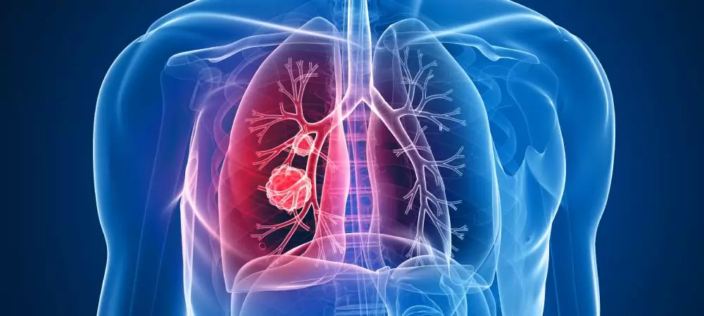

**افزایش مصرف ویتامین D برای تقویت عملکرد ریه‌ها**

**کمبود ویتامین D می‌تواند منجر به تضعیف عملکرد ریه و کاهش توانایی تنفسی شود. شیر و سبزی‌های برگ سبز از منابع طبیعی ویتامین D هستند که می‌توانید به رژیم غذایی روزانه خود اضافه کنید. همچنین، قرار گرفتن در معرض نور خورشید برای حداقل ۲۰ دقیقه در روز باعث تولید ویتامین D در بدن می‌شود. نور خورشید بهترین منبع طبیعی برای جذب این ویتامین است و می‌تواند به بهبود سلامت ریه‌ها کمک کند. بنابراین، تأمین ویتامین D از طریق منابع طبیعی و قرار گرفتن در معرض نور خورشید به سلامت تنفسی شما کمک می‌کند.**

**اهمیت پیگیری علائم ریوی برای جلوگیری از بیماری‌های جدی**

**بی‌توجهی به علائم ریوی مانند سرفه‌های طولانی‌مدت، برونشیت مزمن، و مشکلات تنفسی مانند آسم، می‌تواند منجر به پیشرفت بیماری‌های جدی مانند COPD (بیماری انسدادی مزمن ریوی) شود. اگر علائمی مانند درد قفسه سینه، سرفه خونی، یا سرفه‌ای که بیش از یک ماه طول بکشد را تجربه کردید، فوراً به پزشک مراجعه کنید. درمان‌های پیشگیرانه مانند داروهای استنشاقی می‌توانند علائم شما را کنترل کرده و از بروز عفونت‌های خطرناک تنفسی جلوگیری کنند.**

**فعالیت فیزیکی منظم برای تقویت سلامت ریه‌ها**

**ورزش‌های هوازی مانند پیاده‌روی، دویدن، و شنا می‌توانند به تقویت عملکرد ریه‌ها و افزایش ظرفیت تنفسی کمک کنند. این فعالیت‌ها باعث می‌شوند که اکسیژن بیشتری به عضلات منتقل شود و از تجمع اسید لاکتیک در بدن جلوگیری کنند. حتی افرادی که مشکلات ریوی دارند، می‌توانند با شروع تدریجی ورزش و تمرین‌های سبک، سلامت تنفسی خود را بهبود بخشند. ورزش منظم به تقویت ریه‌ها کمک می‌کند و تأثیر مثبتی بر کیفیت زندگی خواهد داشت.**

**خرید محصولات سازگار با محیط زیست برای حفظ سلامت ریه‌ها**

**استفاده از محصولات نوسازی مانند رنگ‌ها و مواد عایق‌بندی ممکن است ظاهر خانه شما را زیبا کند، اما سلامت ریه‌های شما را به خطر می‌اندازد. مواد شیمیایی موجود در این محصولات می‌توانند به ریه‌ها آسیب برسانند. بهتر است از محصولات سازگار با محیط زیست و دارای ترکیبات آلی کمتر استفاده کنید. همچنین، هنگام انجام کارهای نوسازی، محیط را تهویه کرده و از ماسک‌های محافظ استفاده کنید تا از تماس با مواد مضر جلوگیری کنید.**

**اجتناب از دود سیگار برای جلوگیری از آسیب به ریه‌ها**

**دود سیگار یکی از مضرترین عواملی است که به ریه‌ها آسیب می‌رساند و باعث بروز بیماری‌های خطرناکی مانند آمفیزم، برونشیت مزمن و سرطان ریه می‌شود. انجمن سرطان کانادا اعلام کرده که ۸۵ درصد از موارد سرطان ریه به دلیل مصرف سیگار یا قرار گرفتن در معرض دود سیگار دست دوم است. بنابراین، برای محافظت از سلامت ریه‌ها و کاهش خطر ابتلا به بیماری‌های مزمن تنفسی، از دود سیگار دوری کنید و در محیط‌های بسته از قرار گرفتن در معرض دود دست دوم اجتناب کنید.**

**محافظت از ریه‌ها در محیط‌های کاری پرخطر**

**افرادی که در محیط‌های کاری پرخطر مانند ساختمان‌سازی، جوشکاری و نقاشی فعالیت می‌کنند، بیشتر در معرض ابتلا به بیماری‌های ریوی هستند. مواد شیمیایی، گرد و غبار و پنبه نسوز موجود در این محیط‌ها می‌توانند به ریه‌ها آسیب بزنند. برای محافظت از ریه‌های خود، استفاده از لباس‌ها و ماسک‌های محافظ و تهویه مناسب در محل کار بسیار مهم است. با رعایت اصول ایمنی، می‌توانید از سلامت ریه‌های خود در برابر مواد مضر شغلی محافظت کنید.**

**کنترل آلاینده‌های داخلی برای حفظ کیفیت هوای خانه**

**حفظ کیفیت هوای داخلی بسیار اهمیت دارد، زیرا آلاینده‌ها و رطوبت بیش از حد می‌توانند به ریه‌ها آسیب برسانند. استفاده از فن‌های اگزاست در آشپزخانه و حمام، کنترل رطوبت خانه و تهویه منظم محیط از اقداماتی است که می‌تواند به کاهش آلودگی هوا کمک کند. همچنین، تمیز نگه داشتن سطوح و از بین بردن گرد و غبارهای انباشته شده روی مبلمان و وسایل خانه، نقش مهمی در بهبود کیفیت هوای داخل خانه و حفظ سلامت ریه‌ها دارد.**

**جمع بندی**

**برای حفظ سلامت ریه‌ها و جلوگیری از بیماری‌های مزمن تنفسی، افزایش مصرف ویتامین D، پیگیری علائم ریوی، انجام ورزش‌های هوازی، اجتناب از دود سیگار و استفاده از محصولات سازگار با محیط زیست ضروری است. همچنین کنترل آلاینده‌های داخلی و محافظت از ریه‌ها در محیط‌های کاری پرخطر می‌تواند به بهبود کیفیت تنفس کمک کند. رعایت این نکات به ارتقای سلامت ریه و پیشگیری از مشکلات جدی تنفسی منجر می‌شود.**